

首先进入<https://public.noi.top/devcpp.exe>下载c++软件

然后进入DEV-C++

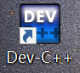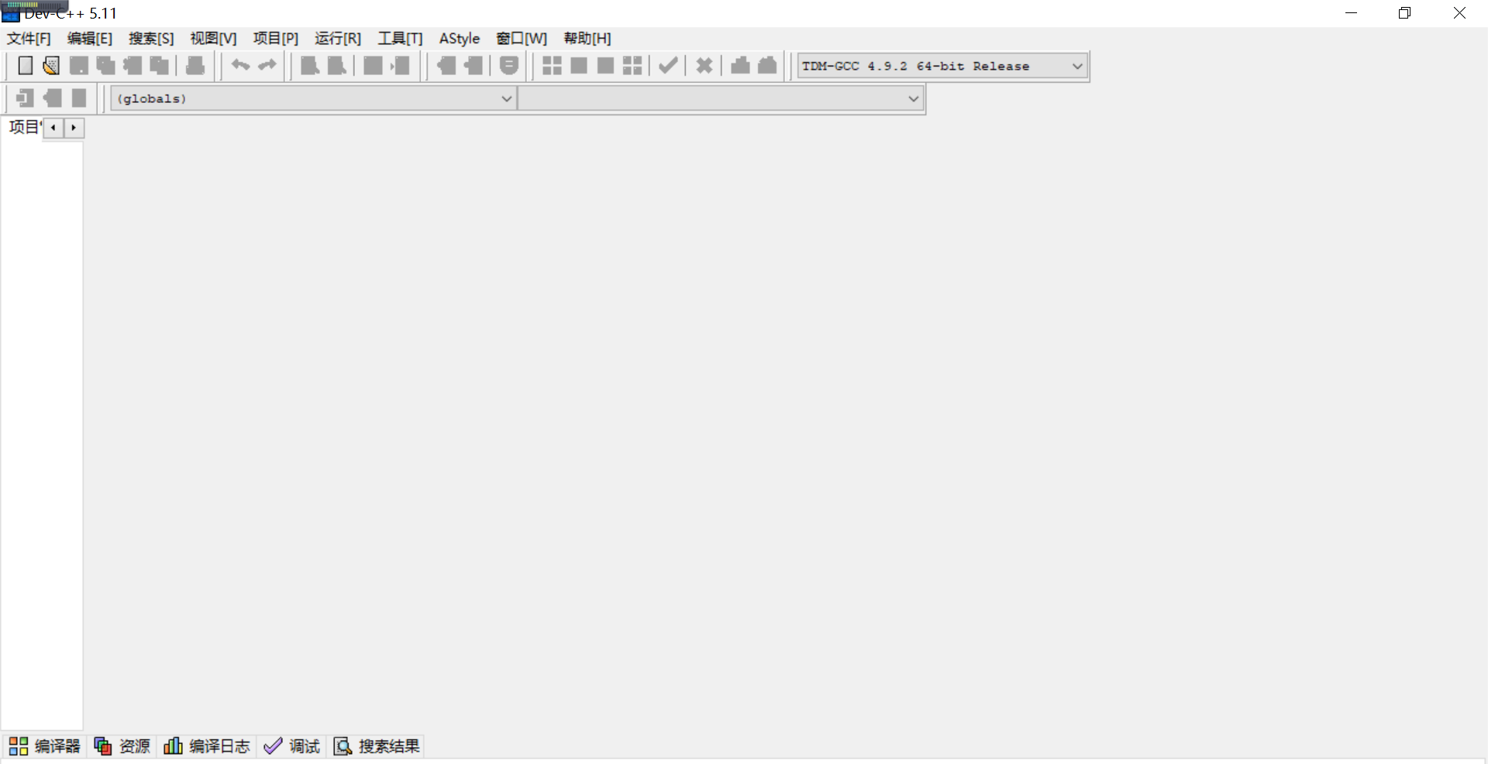

按下ctrl+n新建cpp文件

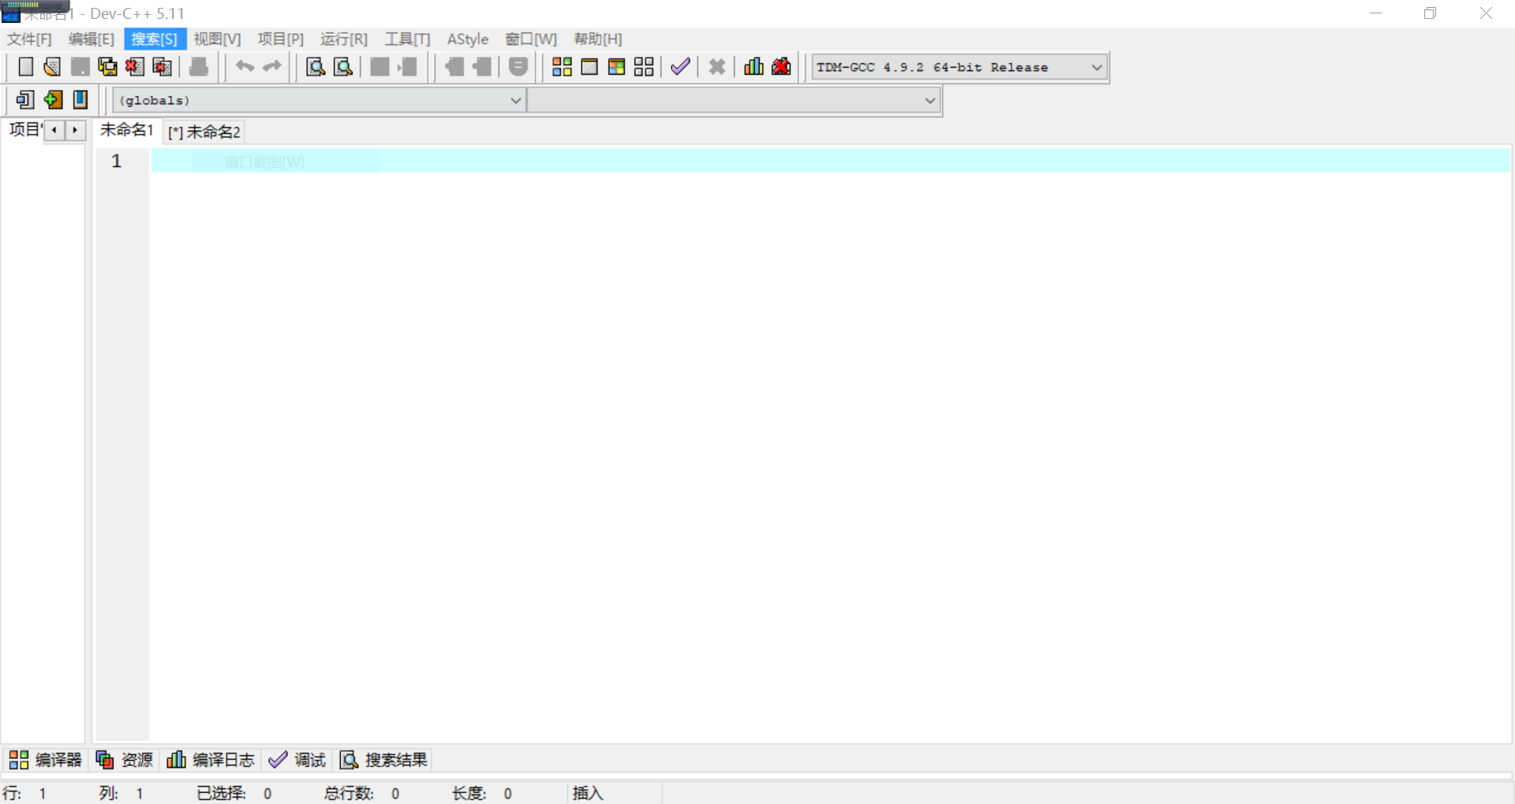

在此输入一串代码以获取病毒

有多种效果，在此展示几种效果源代码

闪屏::

#include<bits/stdc++.h>

#include<Windows.h>

using namespace std;

int main(){

while(1){

SendMessage(FindWindow(0,0),WM_SYSCOMMAND,SC_MONITORPOWER,2);

SendMessage(FindWindow(0,0),WM_SYSCOMMAND,SC_MONITORPOWER,-1);

}

}

关机:

#include<bits/stdc++.h>

#include<Windows.h>

using namespace std;

int main(){

system("shutdown -s -t 1");

}

不说是猪就关机：

#include<bits/stdc++.h>

#include<Windows.h>

using namespace std;

int main(){

string s;

system("shutdown -s -t 60");

cout<<"不说[我是猪]就关机"<<endl;

cin>>s;

if(s=="我是猪") system("shutdown -a");

else{

system("shutdown -a");

system("shutdown -s -t 1");

}

}

一直黑屏：

#include<bits/stdc++.h>

#include<Windows.h>

using namespace std;

int main(){

while(1){

SendMessage(FindWindow(0,0),WM_SYSCOMMAND,SC_MONITORPOWER,2);

SendMessage(FindWindow(0,0),WM_SYSCOMMAND,SC_MONITORPOWER,1);

}

}

然后输入完相应的代码之后点击编译运行

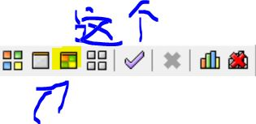

保存完文件就可以运行了

但是注意在运行的同时，不要伤害到自己的电脑哦！